|  |
| --- |
| **Naam: klas:** |
| **Aantekeningen B1T3 Ordenen** |



Natuur & Gezondheid

**Basisstof 1**

Ordenen betekent ……………………………………

Voorbeelden van hoe je in het dagelijks leven kunt ordenen: …………………………………………………………………………………

…………………………………………………………………………………

Als je van tevoren naar een (tijds)indeling gaat kijken noemen we dat ………………………

***Het ordenen van organismen:***

We ordenen organismen eerst in 4 grote groepen, deze groepen noemen we ……………..

* ……………………..
* ……………………..
* ……………………..
* ……………………..

Om de organismen te ordenen moeten we weten in welk rijk we ze gaan plaatsen. Om dit goed te doen kijken we naar de ……………………………..van de organismen.

Bij de indeling in de 4 rijken gebruiken we de volgende kenmerken:

* ……………………..
* ……………………..
* ……………………..

Zet kruisjes wanneer een kenmerk hoort bij het rijk:

|  |  |  |  |
| --- | --- | --- | --- |
|  | **Celkern** | **Celwand** | **Bladgroenkorrels** |
| **Planten** |  |  |  |
| **Schimmels** |  |  |  |
| **Dieren** |  |  |  |
| **Bacteriën** |  |  |  |

**Basisstof 2**

De 3 kenmerken van het rijk van de bacteriën:

* ……………………..
* ……………………..
* ……………………..

Andere kenmerken van de bacteriën:

* ……………………..
* ……………………..

Bacteriën zijn nuttig voor de natuur omdat:

…………………………………………………………………………………

…………………………………………………………………………………

Bacteriën kunnen ook nuttig zijn voor andere doelen, voorbeelden daarvan zijn:

…………………………………………………………………………………

…………………………………………………………………………………

Bacteriën kunnen ook schadelijk zijn, voorbeelden daarvan zijn:

…………………………………………………………………………………

…………………………………………………………………………………

**Basisstof 3**

De 3 kenmerken van het rijk van de schimmels:

* ……………………..
* ……………………..
* ……………………..

Andere kenmerken van schimmels:

* ……………………..
* ……………………..
* ……………………..

Schimmels zijn nuttig voor de natuur omdat:

…………………………………………………………………………………

…………………………………………………………………………………

Schimmels kunnen ook nuttig zijn voor andere doelen, voorbeelden daarvan zijn:

…………………………………………………………………………………

…………………………………………………………………………………

Schimmels kunnen ook schadelijk zijn, voorbeelden daarvan zijn:

…………………………………………………………………………………

…………………………………………………………………………………

**Basisstof 4**

De 3 kenmerken van het rijk van de planten:

* ……………………..
* ……………………..
* ……………………..

Het rijk van de planten is zo groot dat we dit rijk weer onderverdelen in **2**……………………

Om de planten goed in te kunnen delen in deze afdelingen kijken we naar het volgende kenmerk:………………………………..

De 2 afdelingen in het rijk van de planten:

* ……………………..
  + Kenmerken:…………………………………………………………………..

………………………………………………………………………………….

* ……………………..
  + Kenmerken:…………………………………………………………………..

………………………………………………………………………………….

**Basisstof 4**

De 3 kenmerken van het rijk van de dieren:

* ……………………..
* ……………………..
* ……………………..

Het rijk van de planten is zo groot dat we dit rijk weer onderverdelen in **6**……………………

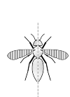Om de planten goed in te kunnen delen in deze afdelingen kijken we naar de volgende kenmerken:

* ……………………….:
  + …………………………

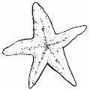

* + …………………………

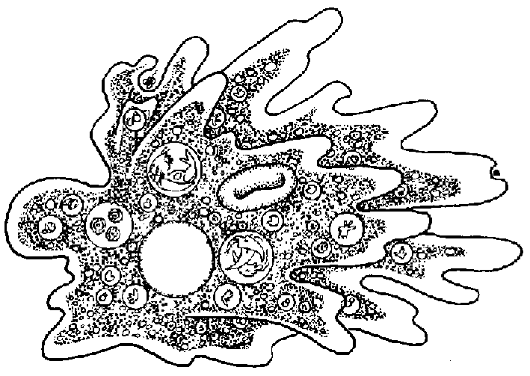

* + ………………………….
* ………………:
  + ………………………………………………………………………………
  + ………………………………………………………………………………

De 6 afdelingen van het dierenrijk:

* ………………………………..
* ………………………………..
* ………………………………..
* ………………………………..
* ………………………………..
* ………………………………..

|  |  |  |  |
| --- | --- | --- | --- |
| **Afdeling** | **Symmetrie** | **Skelet** | **Overige kenmerken** |
|  |  |  |  |
| Voorbeelden: | | |
|  |  |  |  |
| Voorbeelden: | | |
|  |  |  |  |
| Voorbeelden: | | |
|  |  |  |  |
| Voorbeelden: | | |
|  |  |  |  |
| Voorbeelden: | | |
|  |  |  |  |
| Voorbeelden: | | |

**Basisstof 4**

Omdat de 6e afdeling van het dierenrijk, de………………………………………een hele grote groep is hebben we deze weer onderverdeeld in 5……………………….

Om deze indeling weer goed te kunnen maken letten we op de volgende…………………

* ……………………:……………………………………………………….
* …………………………….:
* ……………………………………………………………………………...

……………………………………………………………………………….

* ……………………………………………………………………………...

……………………………………………………………………………….

* ……………………….:……………………………………………
* ……………………….:……………………………………………
* ……………………….:……………………………………………

Hieronder vul je de 5 groepen in en de kenmerken die daarbij horen:

|  |  |  |  |  |  |
| --- | --- | --- | --- | --- | --- |
|  |  |  |  |  |  |
|  |  |  |  |  |  |
|  |  |  |  |  |  |
|  |  |  |  |  |  |
|  |  |  |  |  |  |
|  |  |  |  |  |  |

Nu zetten we de hele ordening van het dierenrijk in een ……………………..schema:

Rijk Afdeling Groep

**Basisstof 7**

Het ordenen van organismen in de juiste rijken, afdelingen en groepen door te letten op de kenmerken noemen we………………………………………

Dit kunnen we doen door middel van een …………………………………….

* Je begint bovenaan de tabel
* Je maakt de keuze uit de mogelijkheden die worden gegeven (meestal a of b)
* Je schrijft deze stap op, bijvoorbeeld: 1a
* Je kijkt achteraan naar welk cijfer je nu moet gaan kijken
* Je schrijft deze stap erachter, bijvoorbeeld 1a – 4b
* Je komt vanzelf het juiste rijk en eventueel afdeling en groep tegen, dit schrijf je op